
ПЛАН ЗАСТРОЙКИ
по компетенции «Фрезерные работы на станках с ЧПУ»
Финала Чемпионата по профессиональному мастерству «Профессионалы»
в 2026 г.
Санкт-Петербург
(субъект РФ)
2026 г.
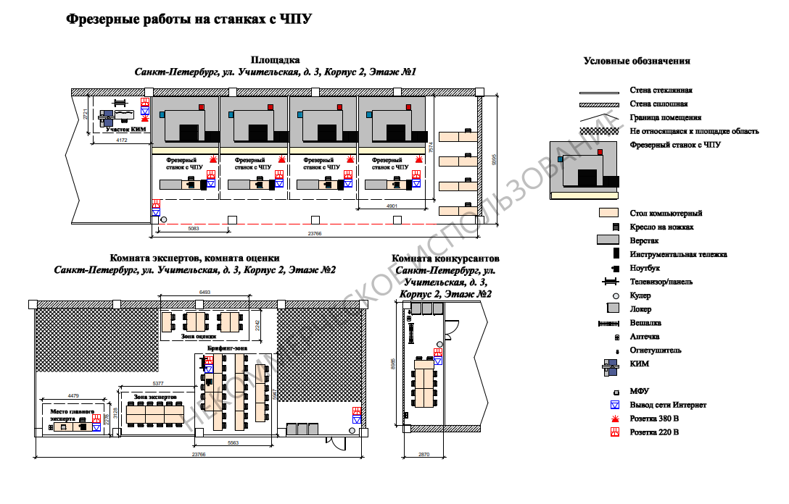
Актуальный план застройки для проведения чемпионата вычерчивается в соответствии с принятыми в компетенции условными обозначениями с применением компьютерных программ и с учетом наименований инфраструктурного листа.
План застройки может иметь иную планировку, утвержденную главным экспертом площадки.
Комната конкурсантов, комната экспертов, главного эксперта могут находиться в другом помещении, за пределами конкурсной площадки в шаговой доступности. Зона работы главного эксперта может размещаться как в отдельном помещении, так и в комнате экспертов.

